**一、功放模块默认使用26DB，**

**1：可以在采购的时候通知商家预处理**

**2：贴片后，由贴片厂短接**

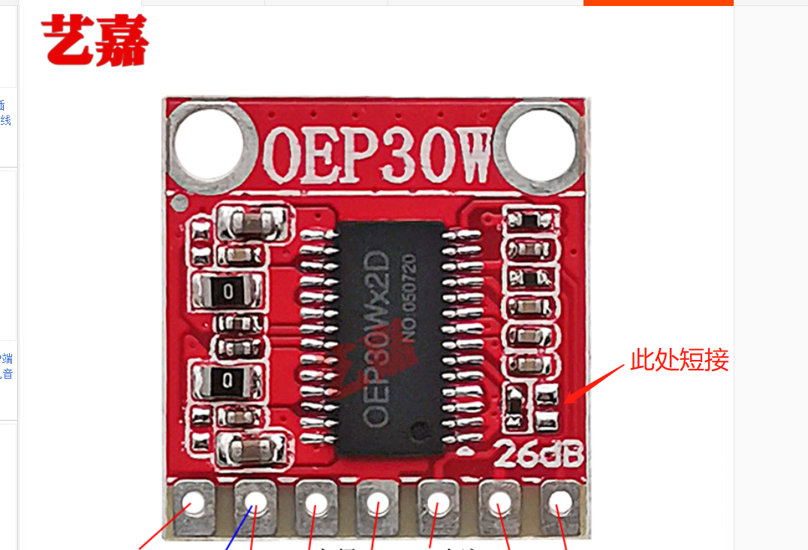

**二、三防漆需要防护位置**

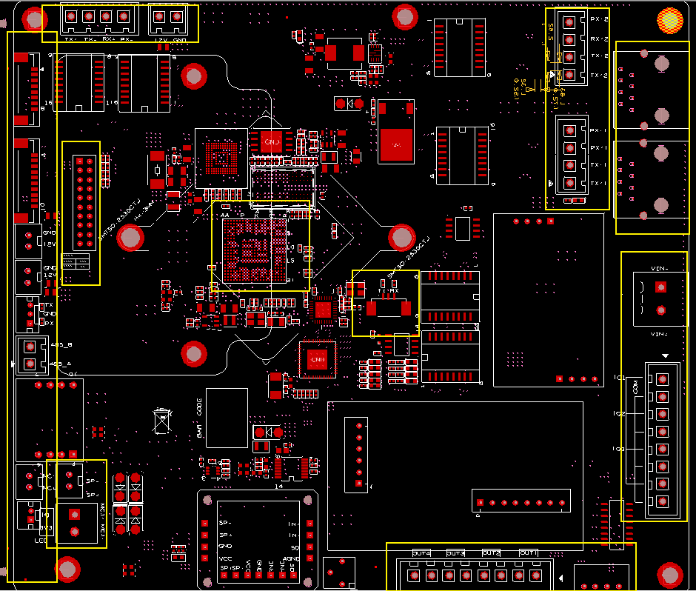

**三、Q6 MOS管2、3脚短接**

**U16 4、5脚短接**